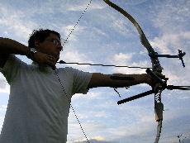 | Observando-se a postura de tiro, pode-se determinar a personalidade do arqueiro | 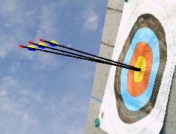
por
Christian Haensell
Técnicas de tiro

- Técnicas básicas de tiro
- Técnicas avançadas de tiro
- Técnicas de meditação e planilhas de treino

2. Técnicas avançadas de tiro

O treino básico constitui no treinamento da postura correta, de exercícios musculares para fortalecer a musculatura das costas e da coluna, em principal a musculatura de suporte.
Nesta fase o aluno aprende as primeiras técnicas de respiração, de posicionamento dos pés, de pré-puxada e puxada, os elementos de ancoragem, de soltar a corda e de relaxamento.
Uma vez sabendo como atirar com o arco e flecha o aluno(a) segue em frente se aprofundado cada vez mais em cada um das 10 etapas de um tiro.
No treino avançado, nós dividimos em 5 seções:

- Respiração
- Postura
- Pré-puxada e puxada
- Ancoragem
- Soltar a flecha

1. A respiração

A respiração se divide em quatro etapas:

A primeira fase:
Primeiro o aluno olha para frente, se posiciona confortavelmente na linha de tiro, com os pés paralelamente, e olha para frente sem levantar o queixo para compensar a postura. Por causa de vícios e mal comportamento da postura, as pessoas tendem a ter uma certa fraqueza na musculatura de sustentação da coluna e assim quando eretas elas tendem a formar uma escoliose na parte lombar para compensar esta fraqueza. Isso se nota quando a pessoa começa a arrebitar o bumbum e envergar a coluna para dentro. Muitos acham esta postura bonita e sexy e a acentua de propósito (em especial mulheres), e ao calçarem sapatos de salto alto. Esta postura é nociva para o corpo, em especial para a coluna e o beco. Este mesmo problema iremos encontrar em academias de musculação com os levantadores de peso. por isso a maioria deles usam cintos de couro largos para apoiar a coluna. Com tais cintos tais atletas podem se dar o luxo de levantar mais peso que o próprio corpo suportaria. E isso é algo que nós queremos evitar no arco e flecha.
Então voltando, em primeiro lugar se tenta manter uma postura ereta, e para endireitar o corpo nós inspiramos profundamente e enchemos o pulmão por completo. Desta forma o corpo se endireita por sozinho. Ao enchermos os pulmões nós simultaneamente trazemos o bumbum para dentro aliviando assim a coluna lombar.

A segunda fase:
Depois de termos enchido o pulmão, com a cabeça ereta, o queixo ligeiramente abaixado, com uma certa tenção na nuca, que é algo natural porque nós costumamos a andar com o queixo elevado (para compensar a fraqueza muscular das costas e a falta de flexibilidade dos músculos devido a tenção muscular, nós acentuamos as curvaturas naturais da nossa coluna para aliviar a musculatura).
Depois da primeira inspiração, mantendo a cabeça ereta nós olhamos para o lado em direção ao alvo e espiramos relaxando o corpo, mas mantendo a postura adquirida com a inspiração. deste jeito o corpo se relaxa, assim possibilitando a mente também se relaxar, mas em perder a postura. Porque a postura ereta é tão importante quanto uma mente relaxada para a terceira fase.
Ao relaxar através da inspiração você proporciona a mente a se concentrar ainda melhor no objetivo. è exatamente neste momento que você começa a se concentrar em acertar o alvo.

A terceira fase:
Com o corpo reto e a mente relaxa eu me posso concentrar adequadamente.
Vamos fazer um experimento: Sente numa cadeira sem se encostar, mas todo torto e relaxado. Dá para prestar atenção a uma palestra adequadamente nesta postura? Agora endireite a coluna, inspire profundamente, enche os pulmões de ar, e assim o corpo de oxigênio. Agora preste atenção, se concentre. Deu para notar a diferença? Esta é a mesma técnica usada pelos monges Zen-budistas em suas meditações.
Depois de você ter olhado para o lado sem levantar o queixo, mantendo a postura inalterada, você levanta o braço com o arco, mantendo a mira no alvo, você inspira devagar enquanto puxa a corda dom a outra mão.
Esta inspiração você faz em direção da barriga e não mais inflando os pulmões. A razão é bem simples. Se você agora for inflar os pulmões sua postura iria mudar e conseqüente, mente cada tiro iria ser diferente. Você inspira para a barriga, inflando o a barriga ao abaixar o diafragma, desta forma você irá manter a mente calma se ser perturbada, irá manter o corpo estável sem ser mudado, e o seu tiro será mais preciso.
Durante toda esta fase você se concentra unicamente no tiro, na puxada certa, na postura, na mira e por fim no largar, soltar da corda.

A quarta fase:
Esta é a última fase. depois do tiro você mantém o braço que está segurando o arco esticado até a flecha acertar o alvo, e somente depois que a flecha ter acertado o alvo você abaixa o braço e relaxa a musculatura do braço e das costas ao expirar o ar.
Depois que você largou a corda você esquece, deixa de querer acertar o alvo. Você esquece o tiro e relaxa e se prepara para o próximo tiro, como se cada tiro fosse o primeiro e o último ao mesmo tempo. Como se cada tiro fosse o único tiro.

Então recapitulando:
Mantém postura e uma posição confortável na linha do tiro, olha para frente, inspire e enche os pulmões endireitando o corpo e a mente; abaixe o queixo e endireite a nuca como se algo estivesse puxando a sua cabeça para cima; olhe para o lado em direção ao alvo sem levantar o queixo e espire relaxando o corpo e a mente, mas sem mudar a postura; levante o braço com o arco, mantendo a mira no alvo puxe a corda inspirando agora para dentro da barriga, mire e solte acorda, espere a flecha acertar o alvo e abaixe o braço espirando o ar e relaxando a musculatura.

2. A postura

A postura se pode dividir em quatro níveis:

- Os pés
- A cintura e as costas, a região lombar
- Os ombros e as costas
- A cabeça

1.Os pés
Existem várias possíveis posições para os pés. Na realidade não importa como você se posiciona, tanto faz se você esta com ambos os pés no chão, ou só com um, se está atirando de joelhos ou até virado de cabeça para baixo. A postura que você assume durante o tiro é irrelevante, o que importa é que você sempre faça a mesma postura em todos os tiros. Isso quer dizer: se você consegue repetir sempre a mesma postura durante cada tiro, essa postura será a adequada para você. Isto é a regra básica. Se você consegue atirar de cabeça para baixo e sempre repetir essa postura em cada tiro, ótimo, atire de cabeça para baixo. Só que para aqueles que não são capazes de atirar de cabeça para baixo ou num pé só, para tais existem certas regras básicas.
Estas regras são uma forma de molde inicial, para facilitar o aprendizado da lógica do tiro. com o tempo, conforme a individualidade de cada um, cada arqueiro irá modificar a postura básica de acordo com seu corpo.
Então vamos lá, os pés:
A posição básica dos pés e mantê-los paralelos com a linha de tiro, e afastado um do outro da largura do próprio ombro.
No desenho abaixo podemos ver vários possíveis posicionamentos dos pés:

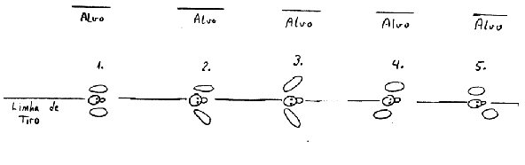
A postura básica é o nº 1, neste caso os pés estão paralelos e alinhados com a linha de tiro. Esta postura é a mais estável de todas e também a mais neutral. O importante nesta postura que os pés estejam alinhados com a cintura e os ombros. Esta é uma postura muito fácil de ser repetida, ela é flexível e proporciona uma melhor e mais fácil adaptação á circunstancias locais que nem vento.

No segundo caso temos onde um dos pés está virado para fora. Alguns atletas gostam desta postura porque ela induz maior segurança e estabilidade (que é mera ilusão). a razão disso é muitas vezes uma certa fraqueza dos tecidos de sustentação que nem os tendões e dos músculos que estão encurtados por falta de exercícios de alongamento. A postura não é errada. O importante é que o arqueiro sempre toma de novo a mesma posição de pois de cada série de tiros.

No terceiro caso temos algo muito comum, mas que deveria ser evitado caso for possível. Esta é uma postura um pouco estável, principalmente quando venta. Mas existem muitos arqueiros que têm dificuldade em manter os pés paralelos e assim acabam por escolhendo esta postura. Para tais arqueiros eu recomendo então uma postura mais que nem a segunda, par dar um pouco mais de estabilidade.
O quarto exemplo é uma variação da primeira postura, neste caso o arqueiro optou por bota um pé mais para trás. Esta adaptação se pode fazer para compensar certa fraqueza muscular das costas e dos músculos laterais. Muitas vezes ela é adotada para compensar o vento ou até cansaço, especialmente no fim de provas. Ela tira um pouco da agressividade do tiro, e ao mesmo tempo facilita a abertura do peito assim possibilitando um tiro mais limpo e correto. Não deveria ser uma opção para a postura básica, mas pode ser usada como uma alternativa, uma adaptação momentânea. O ponto fraco nesta postura é que ela acentua a curvatura das costas na área lombar, e isso causa mais instabilidade no tiro. O ponto forte é que ela aumenta o alinhamento do braço que segura o arco com o ombro e as costas, dando assim mais estabilidade ao braço.
A quinta postura é uma postura agressiva. Neste caso o pé de trás fica um pouco na frente do pé que amostra para a linha de tiro. Esta postura é muito adotada por arqueiros compostos. Nesta postura o corpo fica mais virado para o alvo, a concentração acaba sendo mais agressiva, a puxada não tão longa. esta postura é boa para aliviar a tenção das costas, especialmente quando se começa a cansar durante campeonatos. ela alivia a área lombar das costas, endireitando as costas. O ponto fraco é que esta postura enfraquece o braço que está segurando o arco, desalinhando-o ligeiramente da posição ideal.
Como podemos ver não existe a postura perfeita. O que existe são elementos fisiológicos que irão divergir de corpo para corpo. cada arqueiro tem que ser analisado individualmente e corrigido conforme a sua necessidade.

2. A cintura e as costas:
O segundo elemento muito importante é a cintura. Como base podemos afirmar que a cintura deveria estar alinhada com os pés e os ombros.
A cintura é uma junta que conecta os pés ao resto do corpo, e é através dela que podemos endireitar e balancear o corpo.

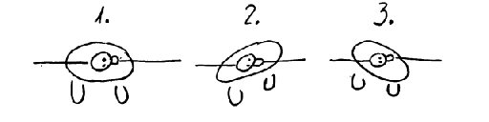

No desenho acima podemos ver bem claro. A figura 1 é a postura ideal. A cintura está alinhada com o resto do corpo. Desata forma se pode economizar o máximo de energia e força ao puxar o arco. Cada desalinhamento vai forçar mais a musculatura e conseqüentemente cansar o corpo mais rápido.
O caso 2, acontece quando o arqueiro mantém a posição 5 dos pés que acabamos ver acima. Neste caso, se tenta compensar a virada do torso. Esta postura da cintura diminui a abertura dos braços e do peito, obrigando o arqueiro a fazer uma abertura menor. Ela pode causar que uma flecha, mesmo sendo puxada até a sua puxada normal (o cliker no caso do recurvo, ou o martelo no caso do composto) cai durante o tiro. A razão é que ao atirar o braço que segura o arco perde tenção fazendo com que a flecha não sai com o mesmo ímpeto. O outro problema desta postura é que as flechas tendem a ir mais para a direita para arqueiros destros e vice versa para canhotos.
O que isso no quer dizer, é que, quando se está cansado, ou por uma razão não clara, no meio do campeonato todas as flechas começarem a ir mais para a esquerda, depois de ter ajustado a mira, se pode compensar tal falha inexplicável, movendo um pouco o pé para frente, até a próxima pausa para concertar o erro no arco.

O que nunca podemos e devemos esquecer é que cada mudança de postura gera uma mudança na mira.

No caso 3, a cintura foi movida para trás para compensar a posição dos pés conforme o caso quatro. O efeito aqui é o contrário do efeito do caso 2. Neste caso as flechas tendem a ir para o lado esquerdo para arqueiro destro, e vice versa para canhoto. Esta postura se dá devido ao posicionamento dos pés na posição 4.
Esta postura causa um excesso na curvatura da parte lombar da coluna conforme o desenho abaixo. o certo seria uma postura que nem o desenho 1. Mas muitas vezes acontece que o arqueiro (a) tende a adotar uma postura que nem o desenho 2. Inclusive muitos arqueiros, e em especial arqueiras de ponta e de nível olímpico e mundial adotam esta postura. esta postura não é saudável a longo prazo. Nós não queremos praticar este esporte só por alguns anos e sim a vida toda, por isso temos que cuidar do corpo já no começo e não depois dele estar danificado.
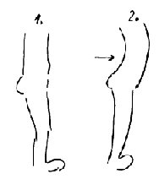
Uma opção par melhor a postura seria conforme a velha tradição e tiro com arco tradicional coreano, trazer o bumbum para frente tencionando as pernas e a barriga para dentro. Infelizmente isso é difícil, especialmente quando se atira com um recurvo com laminas pesadas. O problema é que ao fazermos força, par podermos segurar o arco e puxá-lo direito, muitas vezes compensamos a falta de força nas costas com os músculos da cintura e da parte lombar da coluna assim acentuando a curvatura natural da coluna até o excesso prejudicando a nossa postura e a nossa saúde.
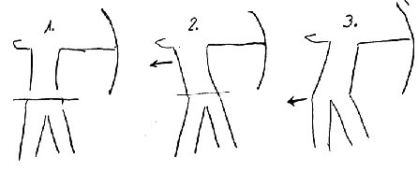
E por fim temos o posicionamento da postura em relação ao resto do corpo.
No desenho acima a postura 1 é ideal e a única certa. Esta é uma das poucas exceções em que se deve realmente tentar manter o que está prescrito.
No caso 2 acontece quando o arco é muito pesado e o arqueiro não está treinado para segurar o arco. Aí o arqueiro tenta compensar recuando com o corpo para trás, e na maioria das vezes ele (a) nem, seque nota este erro fatal.
Existe duas forma de corrigir este erro depois de ter treinado o braço e fortalecido a musculatura do braço que segura o arco. Uma possibilidade seria conscientemente trazer o corpo para frente como se estivesse empurrando o arco. E a segunda forma seria deslocar somente a cintura um pouco para trás para compensar o ombro e assim alinhar o corpo.
O ideal seria combinar ambos os movimentos, empurrar um pouco o arco e trazer ao mesmo tempo a cintura para trás, sem cometer o erro de exagerar nos movimentos e acabar que nem na figura 3, onde a maior parte do peso do corpo acaba em cima de uma só perna.
É evidente que existem anomalias físicas que vai fazer com que certos atletas acabem adotando uma postura menos ortodoxa, mas isso não dever ser usado como desculpa para falta de treino. e mesmo para tais arqueiros, a meta é chegar o mais próximo á postura central que nem na figura 1.

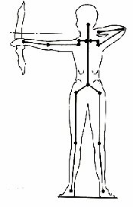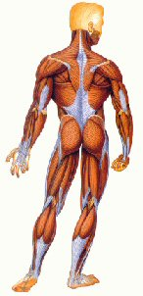
No desenho acima podemos ver as musculaturas das costas, em especial as dos ombros e da nuca.

3. Os ombros:
A posição dos ombros é essencial para um bom tiro. Os braços e a puxada tem que estar alinhada com os ombros, e sobre este aspecto iremos falar no próximo capítulo: a pré puxada e a puxada
O alinhamento dos ombros tem que ser de tal forma que ao fazer a minha puxada final eu possa utilizar a musculatura das omoplatas e das costas para terminar o meu tiro.
Por isso é muito importante o alinhamento entre cintura e ombros para que eu tenha a maior abertura possível sem correr o perigo de abrir demais.
Quando o braço que segura o arco estiver alinhado com o ombro, a própria anatomia do corpo cria uma estabilidade e suporte do braço, de tal forma que eu não preciso usar força para manter o arco no lugar e estendido. O ombro forma uma concha que envolve o úmero, o osso do braço.
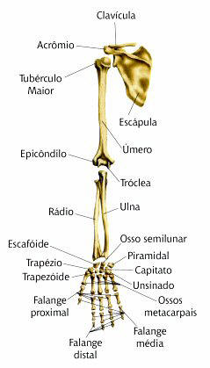

Quando o braço está estendido em uma linha reta com o resto do ombro, então o úmero se encaixa perfeitamente nesta concha tendo suporte na escápula.
Agora se o alinhamento não for perfeito e o braço tender mais para frente ou para trás, somos obrigados a exercer força para manter o arco posicionado, e quanto mais potente for o arco, mais força somos obrigados a exercer.
Este desalineamento faz com que depois de cada tiro o arco tende a cair par um ou para o outro lado fazendo com que a flecha não acerte o centro do alvo.

Se a posição da cintura estiver para trás a tendência é mover o braço depois do tiro para trás. Se a cintura estiver virada para frente, a tendência é mover o braço para frente. A razão é bem simples. a pressão do arco é maior do que a nossa capacidade de mantê-lo estável. Enquanto tiver pressão, o arco é mantido estável, mas no momento em que a corda for solta a pressão automaticamente repentinamente desaparece causando assim uma desestabilidade no braço, que por sua vez vai influenciar a trajetória da flecha.

Pegue um companheiro e peça para ele empurrar lateralmente o seu braço estendido. Resista á pressão. Agora peça ao seu companheiro para tirar a pressão repentinamente do seu braço sem antes avisar. o que vai acontecer? O seu braço se move na direção de onde vinha a pressão.

No desenho abaixo podemos ver a articulação do ombro, os tendões e a musculatura. Embaixo também temos os principais problemas que afetam o ombro: a bursite, a tendinite, lesão de impacto e da rótula. Das mencionada as lesões que podem ocorrer são a bursite e a tendinite, em especial devido a postura errônea e por causa de uma potência exagerada do arco.

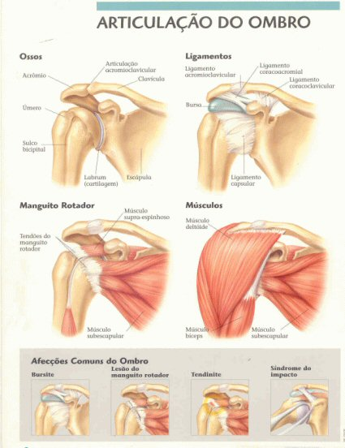

4. A cabeça:
A postura da cabeça é muito importante, porque é ela que vai determinar se a flecha vai acertar o alvo ou não. Cada mudança na postura da cabeça vai ter um enorme efeito indesejável.
A razão é simples. Quando usamos a mira, os pontos de referencia têm que ser os mesmos com cada tiro. Se tais pontos hora toda forem diferentes a mira nunca estará ajustada adequadamente.

No capítulo anterior nós aprendemos a respiração adequada e a posição adequada da cabeça.

Nós lemos que primeiro devemos inspirar, e abaixar o queixo. Por quê abaixar o queixo? Muito simples. se você se posicionar na frente de um espelho e se olhar você irá notar que você não esta reto, e sim mantém a cabeça um pouco inclinada para trás e o queixo um pouco elevado. Agora, olhando o espelho tente endireitar o corpo e olhar diretamente nos seus olhos. Agora você irá notar que o seu queixo tem que abaixar para você olhar reto, isso causa uma certa tenção na sua nuca. Isso é norma porque a musculatura de sua nuca está um pouco atrofiada por causa de poucos exercícios e muita tenção.
Com a cabeça agora reta você a vira para o lado, se você for destro para o lado esquerdo e olhe por cima do ombro esquerdo. se você for canhoto o contrário. Se você fizer tudo certo o eu queixo fica baixo. Agora se você não olhou reto e sim permaneceu com o queixo elevado e o virar você irá torcer o pescoço e inclinar a cabeça. e é exatamente isto que nós queremos evitar, torcer o pescoço e mover o queixo lateralmente.

O objetivo do tiro é repetir a mesma postura em cada tiro, quanto melhor você consegue repetir a mesma postura mais certeiro será o seu tiro. Cada inclinação vai mudar o vínculo entre o seu olho e a mira e também vai mudar a referência de ancoragem assim mudando as referencias da mira. Sobre este tema iremos falar no próximo capítulo: a ancoragem.
Como podemos notar, a posição de sua cabeça e muito importante porque é a sua cabeça que vai servir como ponto de referencia para o ajuste da mira. No desenha abaixo podemos ver a diferença entre olhar reto e olhar inclinado.

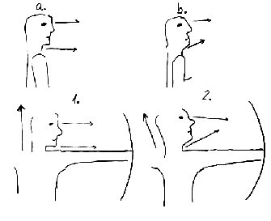
A postura A cabeça está reta e a nuca endireitada. Se mantiver esta postura ao viramos a cabeça para o lado ela irá virar reta sem inclinação. Nesta postura temos que trabalhar menos músculos e eles conseguem trabalhar com maior constância.

Já na figura B notamos que ao relaxarmos a postura o queixo sobe e nós na realidade não olhamos reto e sim de coma para baixo com um pequeno vínculo. Ao virarmos a cabeça para o lado, não só levantamos desnecessariamente o queixo como inclinamos a cabeça, e é esta inclinação que torna o tiro fatal porque ela nunca é repedia identicamente.

É evidente que existe exceções devido a certos problemas musculares ou outras razões, que evitam o arqueiro (a) a manter a postura ereta, mas nem por isso devemos treinar esta postura.

3. A pré puxada e a puxada

A puxada da corda se divide em 6 etapas.

1. Etapa, a postura
Ela começa no momento em que você segurou a corda do arco com os dedos.
Como já vimos no capítulo anterior, a puxada começa praticamente no momento em que você se posicionou e depois de ter botado a flecha na corda segurou a corda. Esta é a primeira etapa. É o momento em que você ajusta a mão esquerda no punho do arco (para arqueiros destros) e os dedos da mão direita na corda do arco.
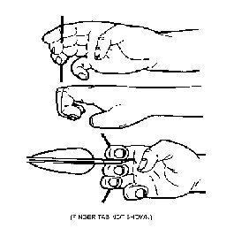
Você relaxa os ombros, apóia o peso do arco nos dedos direitos, apontando a flecha para baixo, olha para frente e começa a se concentrar. Esta também é a primeira fase de concentração.

2. Etapa, levantar o arco
Agora você levanta o arco sem fazer puxada, e mantém a mira no alvo. Esta é o preparatório para todo o processo de tiro. Aqui você inspira e puxa devagarzinho a corda (pré-puxada), mantendo o cotovelo do braço direto alto até chegar com a mão direita ao queixo (para destros, canhotos o contrário).
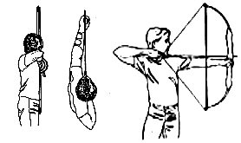
Como podemos ver nos desenhos acima, o braço ao puxar a corda mantém o ombro elevado.
Existem vária formas de fazer a puxada:
1. Ao levantar o arco se puxa um pouco a corda de tal forma que o arco quando estiver á altura do alvo já está estendido um pouco. Esta era uma forma adotada na Europa por muitos anos. eu notei que ela tem um problema. Ao fazer esta pré-puxada, acontece que o músculo é tencionado numa posição diferente a da puxada final (com o braço apontando para baixo). Aí quando eu levantar o braço esquerdo, o músculo do braço direito por já estar tencionado precisa de muita força para continuar a puxada. Esta técnica exige muita força desnecessária.
2. Nesta técnica se eleva o arco acima da visão e se faz uma pré puxada e ao puxar a corda se desce o arco até ele estar á altura do alvo e a mão no queixo. Esta técnica é boa quando se quer compensar um excesso de potencia no arco. O ruim nela é que pode acontecer ao descer o arco até a altura do queixo e do alvo, se tende a levantar o queixo para acomodar a mão no queixo. E tal mudança de postura pode comprometer o tiro. Ela só não compromete o tiro se o arqueiro for capaz de repetir o mesmo movimento sempre de novo, algo difícil.
3. Esta técnica é a que eu recomendo. Ela é também atualmente usada pelo time olímpico Italiano que conquistou ouro nas olimpíadas de Atenas. A técnica é simples. Se eleva o braço com o arco até a mira dar no centro do alvo. depois, devagar se puxa a corda, acertando a postura. Desta forma a mão que puxa vai de sozinho na posição certa debaixo do queixo sem comprometer a postura. A pré puxada e a puxada se tornam uma unidade, e a mira é sempre mantida no alvo.
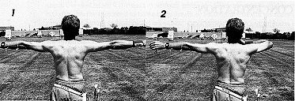

Para testar a postura correta:
Um bom teste é ficar de braços abertos, olhar para o lado e depois dobrar o braço direito até o queixo mantendo o cotovelo alto. Desta forma se tem a postura ideal para a puxada.
A pré-puxada se dá ao puxarmos a corda lentamente e devagar com uma pressão constante e contínua, num movimento fluido e lento. A pré-puxada se torna uma unidade com a puxada final. Desta forma evitamos puxar a flecha demais e ultrapassar o cliker antes do tempo.
Se formos puxar rápido para compensar o excesso de potencia, a flecha facilmente irá ser puxada demais e passará o cliker antes do tempo, antes de termos mirado certo. A puxada rápida é um sinal que o arco está pesado demais para o arqueiro (a).
Na hora da puxada se deveria concentrar no cotovelo e não no braço ou ombro. Deve-se mover o cotovelo para trás e não o ombro. Desta forma se evita que o movimento é feito com o ombro, sobrecarregando o ombro. Ao se concentrar no cotovelo, automaticamente o movimento é feito com a musculatura das costas e da omoplata em conjunto com a musculatura do ombro, assim facilitando o movimento e cansando menos a musculatura.

3. Etapa, a ancoragem
Esta terceira etapa é essencial. Se a postura da cabeça estiver correta ao puxar a corda, automaticamente a corda irá tocar a ponta do nariz e ao mesmo tempo a mão irá encontrar seu lugar ao lado inferior do queixo. Qualquer variação na posição do queixo irá mudar a trajetória da flecha.
O importante nesta fase é, depois de ter acertado a mira no alvo, com a mão que está segurando a corda, alinhar a corda num ponto fixo no arco, este ponto pode ser a parte interna da janela da empunhadura, pode ser o lado interno ou lateral da mira.
A terceira etapa se caracteriza pela concentração final e o ajuste final da mira. É nesta fase que o arqueiro ajusta a corda no arco movendo ligeiramente a mão no queixo para dentro ou fora.
Nesta fase a concentração está no seu auge, a respiração parou por completo, o tempo parou, somente existe o alvo, o arco, a flecha e o arqueiro. A postura está perfeita e o arqueiro está pronto par soltar a flecha.
Sobre este tema iremos falar mais adiante no próximo capítulo.

4. Etapa, soltar a corda
Nesta etapa o arqueiro se concentra no cotovelo, puxando-o mais para trás, e ao puxá-lo sem alterar a posição da corda no arco, a flecha passa o cliker que avisa a puxada ideal. è neste momento em que o arqueiro solta a corda, mantém o arco erguido e a mente acompanhando a flecha até ela atingir o alvo.
Aqui a concentração termina, o arqueiro somente fica atento ao seu mundo.
Sobre este tema iremos falar mais adiante no próximo capítulo.

5. Etapa, o momento final
Esta é provavelmente a mais importante de todas as etapas do tiro. Depois da flecha ter acertado o alvo, o arqueiro espira o ar e relaxa toda a musculatura. Ao mesmo tempo ele relaxa a mente e a concentração. Aqui o arqueiro esquece o tiro, não se concentra no tiro e muito, menos em ter que acerta ou quere acertar.
Esta é a fase mais difícil de se treinar, porque a nossa mente está condicionada a procurar resultados, ela está condicionada a ter sucesso. Mas, é exatamente neste momento, por uma fração de tempo, que temos que relaxa e desligar, para depois podermos nos concentrar de novo. se não conseguirmos desligar o próximo tiro será afetado pela nossa preocupação ou insatisfação.

6. Etapa, o começo
Depois de termos relaxado, abaixado o braço, nós conferimos o tiro e acertamos o arco se for necessário. e de novo estamos pronto para o novo tiro, que deveria ser o primeiro e único tiro. O que foi era, o que vai ser ainda não é, portanto ambos não interessam. A única coisa que interessa é o momento, e isso significa o tiro que estamos prestes a fazer.

4. Ancoragem

O preparo para uma ancoragem certa começa com o primeiro passo da postura e com o primeiro passo da pré-puxada.
Se a minha postura não estiver adequada, o vínculo dos meus braços em relação ao arco estará mudado em cada tiro, que por sua vez muda o vínculo do meu olho com a mira, muda a abertura dos meus braços e conseqüentemente a potencia (puxada) do arco. A variação na potencia vai fazer com que a flecha ora voe mais forte ou mais fraca.
Então podemos dizer que existem duas etapas iniciais para uma boa ancoragem:

1. A postura.
O posicionamento dos meus pés, e o posicionamento da minha cabeça em relação ao ombro. Como vimos no capítulo anterior, na parte em que falamos sobra a postura da cabeça, é de eminente importância que a minha cabeça esteja reta, para quando eu virá-la em direção ao alvo ela não incline.
Cada mudança na postura de mina cabeça irá influenciar a minha ancoragem e, portanto, influenciar o meu tiro.

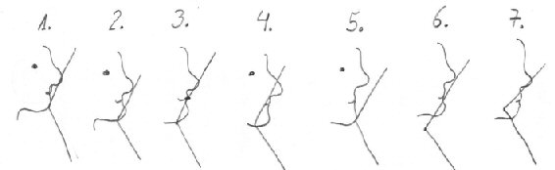

No desenho acima podemos ver que existem várias possibilidades de ancora o arco, e vários erros que se deveria evitar cometer.

Os desenhos 1, 2, e 3 são as três possíveis formas de ancoragem. Como você pode notar, em todas elas a ponta do nariz é a referencia inicial.
Na postura 1. temos uma ancoragem central. Neste caso o arqueiro alinha a corda no meio do nariz e a mão no centro do queixo. Esta é uma ancoragem muito usada pelas coreanas (campeã olímpicas e mundiais). Esta ancoragem se pode fazer em especial quando se possui uma puxada longa (braços longos).
Na postura 2. temos uma ancoragem levemente lateral. Muito usado pelos arqueiros masculinos. De novo o nariz é a primeira referencia, depois se ajusta a mão lateralmente no queixo.
e por fim temos na postura 3. um ancoragem lateral. É uma ancoragem usada por quem usa um beijador. Beijador é um plástico que é preso na corda para ajudar como referência.
Todas estas três ancoragens são válidas e vão depender do arqueiro.

Os desenhos 4, 5, 6 e 7 nos amostram o que não deveríamos fazer:
A figura 6 nos mostra o clássico erro de uma ancoragem baixa. Neste caso a flecha acaba subindo e atingindo o alvo acima do desejado.
Na fig 7 temos o caso de uma ancoragem alta. Neste caso a flecha acaba atingindo o alvo mais baixo.
Na fig 5 temos o caso em que o arqueiro não usa o nariz como referencia. Isso dificulta o tiro.
Em todos estes casos, a ancoragem não é propícia porque ela é difícil de ser repetida de novo e de novo do mesmo jeito. E já que cada alteração da postura vai mudar o meu tiro, é óbvio que se deveriam evitar tais erros.
Na fig 4, temos uma ancoragem muito usado por pessoas que querem ter uma puxada maior do que o cumprimento do próprio braço.
Esta ancoragem não é recomendada porque o posicionamento na lateral do olho é muito difícil de controlar, é difícil de saber exatamente onde está a corda.

Como funciona a mira?
Antes de podermos acertar a mira é importante ter o material adequado, é importante ter as flechas certas com o spine certo para a potencia do arque. Mais informação sobre este tema você vai encontrar na página sobre: como acertar o arco.
Assumindo que seu arco esteja em perfeito estado e suas flechas sejam adequadas, vamos analisar os possíveis erros que se possa cometer na ancoragem.
Para podermos mirar bem, precisamos de duas referencias, uma linha horizontal e uma linha vertical. Juntando estas duas referencias temos o centro. Portanto, um tiro sempre é bidimensional (altura x largura).
A referencia horizontal (aquela que me dá a lateralidade) é conseguida mantendo a corda sempre na ponta do nariz. Desta forma a distancia entre o meu olho e a corda sempre será igual. Uma vez tendo o nariz como ponto de referencia, ao puxar a corda e manter a mira no alvo eu posiciono a sombra da corda num ponto fixo no aro do arco ao lado da mira. E em cada tiro eu uso as mesmas referencias. Cada mudança nestas referencias vai mudar a lateralidade do meu tiro. Se eu posicionar a corda um pouco mais para a direita no meu nariz a flecha voará mais para a esquerda e não acertará o centro do alvo. Em tais casos, não é culpa da mira, do vento ou do arco, e sim, do arqueiro.
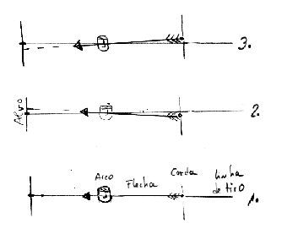

A figura é o arco sendo olhado de cima.
Aqui podemos ver que uma pequena mudança na lateralidade da flecha vai fazer com que a flecha não acerte o alvo.
A linha de tiro representaria o ponto central de ancoragem da corda na ponta do nariz.
Portanto, é importante que a referencia da corda e o ponto em que você mira a corda no arco sejam sempre idênticos a durante todos os tiros.
A referencia vertical (aquela que nos da a altura certa do tiro) é determinada com o posicionamento da minha mão no queixo.

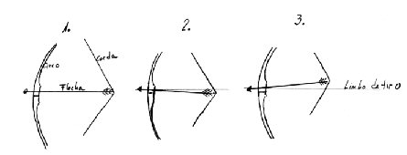

Na figura acima podemos notar o que acontece quando a ancoragem no queixo variar. na fig 1 temos a ancoragem ideal, sendo que a linha de tiro representa o posicionamento da mão na parte inferior do queixo. Se elevarmos a mão para cima, o vínculo da flecha vai mudar e ela cai (fig 3). Se baixarmos demais a mão a flecha sobe (fig 2).
Isso implica então, que quando atirarmos com o queixo elevado, não só iremos ter dificuldade em tocar a corda na ponta do nariz, como também a ancoragem da mão que puxa a corda será alta e a flecha irá cair. O ideal seria mover a cabeça de tal forma que ao puxarmos a corda ela automaticamente toca a ponta do nariz e a mão ao mesmo tempo alcança o queixo na posição desejada.
Existem casos de atletas de ponta, que depois de terem puxado a corda, elas ajeitam a cabeça movendo-a para ajeitar a visão e o nariz, e depois atira. Uma das melhores arqueiras do mundo faz isso. Não é para ser imitado. O truque dela é que ela ancora no pescoço, tendo o pescoço como referência. Assim ela se pode dar o luxo de mover a cabeça. Só que ela treina isso a mais de 15 anos e com treinador e uma equipe inteira. Ela consegue treinar de tal forma, que tal vício sempre se repete da mesma formal. Mas isso é uma exceção.

2. A posição dos dedos
A posição dos dedos em relação á corda do arco é muito importante e ela começa no momento em que eu me preparo para puxar a corda, quando eu posiciono os dedos na corda. Existem vários posicionamentos diferentes, que não iremos discutir neste capítulo. Em regra se usa a ponta dos dedos até a primeira junta. Normalmente se tenta distribuir o peso da corda igualmente entre os dedos.
A distribuição do peso da corda entre os dedos pode variar. Tem arqueiros que botam maior peso no dedo indicador, já outros distribuem o peso entre o indicador e anular. Uns mantêm os dedos mais abertos, já outros fecham a mão mais, encurvando os dedos. Não existe um padrão aqui a não ser que você usa as pontas dos dedos até a primeira junta. A forma de segurar a corda é bem individual e com o tempo e a prática você vai descobrir o seu jeito.
Da mesma forma é essencial como você segura o arco. A pegada no arco tem que ser sempre idêntica, pois cada mudança vai influenciar a trajetória da flecha. Por isso, muitos arqueiros moldam o seu próprio punho conforma a mão e o jeito de segurar o arco. Na regra se diz que se deveria segurar o arco entre o dedão e o dedo indicador conforme amostra afigura abaixo:

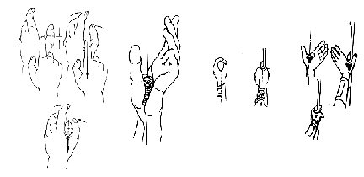

A mão envolve o punho do arco sem apertá-lo ou segurar o arco.
Os dedos ficam soltos. A mão é passiva e funciona meramente como elemento de apoio.
Tendo determinado a posição de ambas as mãos no arco e na corda, nós puxamos a corda até o queixo com a mão direita e seguramos o arco com a mão esquerda sem apertar o arco. A mão e o braço esquerdo servem somente como elemento de sustentação. É o braço direito que é ativo, enquanto o esquerdo fica passivo. e se fizermos a puxada certa a mão direta se encaixará automaticamente debaixo do queixo.
Ao puxarmos a corda devemos sempre prestar atenção para não torcermos a mão. isso acontece mais do que se pensa. Normalmente dá para eliminar tal vício com o treino. caso não der então se tenta uma variação de acordo com o tipo de torção. Se torcermos o punho durante a puxada, vai acontecer que o arco acaba sendo inclinado para um ou para o outro lado, afetando a trajetória da flecha.

Recapitulando
Nós temos dois elementos fundamentais para uma boa ancoragem: A postura e o posicionamento da cabeça. e a posição dos dedos na corda e da mão no arco.

5. Soltar a flecha

Urakami Sakae Hanshi, mestre do estilo Heki ryu Insai-ha escreveu:

O objetivo do tiro com arco é, através de treino e determinismo, autocontrole e correção, fortalecimento dos tendões e ossos, com o objetivo (a meta, o alvo) mantendo se no Ho (as regras) acertar o alvo. Por isso, todos aqueles que querem atirar com um arco têm que primeiro determinara suas intenções, controlar sua mente e executar as regras (normas) direito, começando com ashibumi, dozukuri, torikake, tenouchi,yugamae, ushiokoshi, hikivake, sanbun no ni, tsumeai, nobiai, yagoro, hanare e zanshin.
Se a postura estiver certa, então as tuas juntas se alinharão precisamente, a tenção muscular estará bem balanceada, seu puxar será de acordo com o seu tamanho, sua mente estará repousada e não será afetada por distrações, seu corpo estará cheio de vitalidade, você e o arco serão uma unidade e o arco irá se encher de força e vida. Desta forma terás que permanecer, de tal foram que todos estes elementos se realizam para que o soltar da flecha aconteça de sozinho (automaticamente).
Uma flecha atirada desta forma jamais irá errar o alvo. Ela irá errar porque tu, por exemplo, está pensando de mais. Não é que nem no mosha guchu (uma flecha atirada com sorte) e sim que nem no Hôsha hitshu (um tiro de acordo com as regras nunca erra o alvo).
É importante eliminar qualquer dúvida, mesmo o nosso pequeno Eu, e ser um com a natureza, não pensar e delimitar, e sim, transcender o pensamento e a vontade de querer (o desejo), e como algo que é refletido num espelho ou a lua que é refletida num lago, acalmar a visão interna e imergir no mundo do munen muso (sem intenção, sem pensamentos) e depois direcionar a flecha de acordo com as normas.

O que Sensei Urakami escreveu acima resuma praticamente tudo sobre a arte de soltar a flecha.

1. Soltar a flecha começa praticamente com a postura, começa no momento em que posicionamos os dedos na corda. Por isso a posição dos meus dedos na corda é fundamental. Cada variação vai mudar a trajetória da flecha.
2. O segundo elemento importante é a puxada e a abertura do meu peito e o alinhamento das minhas costas.
3. Depois vem a ancoragem.

Até agora nada é novidade, mas nunca canso em repetir isto porque são passos facilmente esquecidos. A postura certa do meu corpo vai determinar a posição da minha cabeça que por sua vez vai determinar a ancoragem certa. E é a ancoragem que vai determinar o meu tiro.

Soltar a flecha envolve 4 fases:

1 Fase: Mirar:
Depois de termos puxado a corda e ancorado a mão debaixo do queixo, começa a fase final de mira. Já na puxada eu alinho a mira do arco com o centro do alvo, mas é na puxada final que eu acerto a mira. Nesta fase eu mantenho a mira no centro do alvo com o meu braço esquerdo (para destros, canhotos o inverso) e com a minha mão direta eu acerto a corda na ponta do nariz e a sombra da corda num ponto fixo no arco. Portanto eu tenho três referencias: o nariz, o queixo e a sombra da corda no arco ou mira Estas três referencias vão determinar se a flecha vai acertar o alvo conforme a mira foi ajustada.
Ao mirar, acontece que não dá para manter o braço esquerdo que segura o arco imóvel. se isso der, fantástico, mas na maioria dos casos nós oscilamos com o braço. Para tal existem várias técnicas.

Técnicas de mira:
1. Eu posso começar mirando um pouco abaixo do centro do alvo e quando a ancoragem estiver certa começar a levantar o arco devagar e no momento que eu passar pelo centro largar a corda.
2. Eu posso começar mirando acima do alvo e ir descendo a mira até passar pelo centro do alvo.
3. Eu posso circundar o centro, mover o arco em minúsculos círculos e no momento que eu passar pelo centro do alvo soltar a corda.
4. eu posso fazer um oito deitado. Desta forma eu sempre irei passar com a mira pelo centro do alvo, ora subindo, ora descendo.
Não existe a melhor forma de mirar. Cada arqueiro (a) tem que achar o seu jeito individual. É bom tentar várias formas, ouvir como outros arqueiros fazem, e achar o seu jeito individual. Eu pessoalmente gosto no arco composto indo subindo com a mira. Já no recurvo eu tento manter a mira no centro até a puxada final fazendo pequenos círculos. Agora cada um tem que achar o seu padrão individual.

2. Fase: Tenção nas costas:
Agora estamos na postura certa, com a puxada certa. A flecha está quase na sua puxada final. Para tal o arco recurvo tem uma ajuda, o chamado clicker. O clicker deveria ser ajustado de tal forma que a flecha somente o passará por completo na tenção final da musculatura das costas, e não antes.
Já no composto não precisa de clicker porque as roldanas têm uma trava que determina a puxada final da flecha.
Voltando para o arco recurvo: Uma vez estando tudo certo, eu começo a me concentrar no cotovelo e trazê-lo para trás. Ao me concentrar no cotovelo eu automaticamente contraio a musculatura das costas assim evitando mover o ombro e mudar a minha postura. Esta contração dos músculos é exatamente a puxada final necessária para a flecha atravessar o clicker.

3. Fase: soltar a corda:
Uma vez que a flecha passou o clicker, se mantêm por uma fração de segundo a postura, conferindo a mira e depois se solta a corda.
A corda é solta, e não largada. O processo é passivo. Ao soltar a corda nós relaxamos os dedos e não de tal forma que a mão automaticamente vai para trás encostando com os dedos na nuca por causa da tenção muscular das costas. Soltar a corda não é um procedimento ativo onde os dedos se abrem ou estendem e sim um processo de relaxamento da mão.

È muito importante quando nós formos fazer a puxada não ficar abrindo a mão pouco a pouco ao puxarmos a corda. Isto é um erro muito comumente praticado. Tal erro faz com que a corda torce ao momento que ela desliza pelos dedos. Aí, depois de ser solta e se destorce desviando a flecha do seu alvo. Ao puxarmos a corda devemos sempre manter os dedos firmes até o momento final, sem torcer a corda, e na hora do tiro aí relaxar os dedos de tal forma que a corda é solta com a menor resistência possível.
O momento certo de soltar a corda é um momento bem intuitivo. Se a minha concentração estiver correta, o meu corpo saberá o momento certo. E tal momento nós sabemos que foi certo depois do tiro. É uma sensação muito agradável ter atirado no momento certo. Pode acontecer que nós fizemos tudo certo, atiramos no momento certo e não acertamos o centro. Isso acontece. Isso acontece e as razões são várias, pode ser que a mira não está ajustada, ou está solta, ou pode ser que simplesmente esquecemos de mirar no centro do alvo.

4. Fase: Manter o braço:
Esta 4 fase é muito importante. Muitos atletas depois do tiro tem a mania de abaixar imediatamente o braço depois do tiro. Com o arco recurvo tal vicio pode e na maioria dos caso causa que a flecha perca altura e acerte embaixo do alvo. Portanto, depois do tiro se deve manter o braço erguido até a flecha acertar o alvo. Desta forma se mantêm a concentração por uma pouco de tempo a mais. Na realidade se deveria de empurrar o arco um pouco para frente durante a puxada, e tal forma que depois do tiro o arco caia por cima da mão relaxada e aberta do braço esquerdo.
Existe uma técnica muito boa, especialmente para o treino, que é fechar os olhos depois que a flecha deixou o arco. Isso nos ensina a não nos preocupar com o tiro depois que ele foi dado, e a nos concentra na nossa própria postura e estado mental.
Depois do tiro, depois da flecha ter acertado o alvo, você abaixa o braço, espira e relaxa o corpo e a mente. Confere na luneta o seu tiro e se prepara para o próximo tiro, que deveria ser de novo o seu único tiro.

E aqui termina a soltura da corda. Como podemos ver, cada fase do tiro depende das outras fases, se tornando uma unidade. Uma fase é seguida pela próxima num processo contínuo e fluido que em harmonia vão nos dar um bom tiro.

